Проповеди в MP3 – диск 125  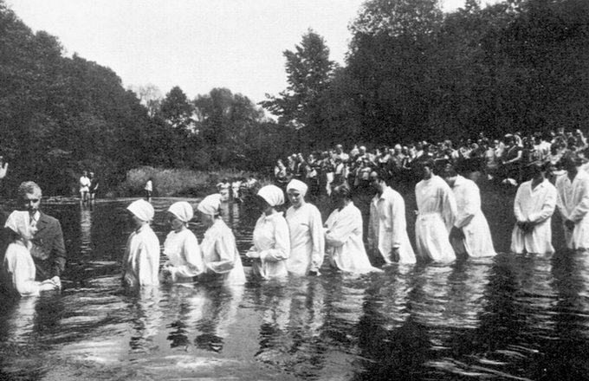  «Зарождение и история церкви ЕХБ»  (Овчинников В.М., Часть 2)  [01-06] 3 кассеты (по 90) 4:28:35  История МСЦ ЕХБ (Ковель)  [07-10] 2 кассеты (по 90) 2:58:45  Проповеди  [11] Антонюк Н.С. – Быть святым 39:42  [12] Бублик А. – Цветущие в доме Божием 34:28  [13] Герасименко С. – Об обращении 43:20  [14] Крыгин – Святость 22:15  [15] Куренбин – О единстве 50:35  [16] Сенченко – Диавол как рыкающий лев 84:35  [17] Фризен – Образ Христа посреди 35:52  [18] Шмидт – Дом Божий 33:59 | Проповеди в MP3 – диск 125  «Зарождение и история церкви ЕХБ»  (Овчинников В.М., Часть 2)  [01-06] 3 кассеты (по 90) 4:28:35  История МСЦ ЕХБ (Ковель)  [07-10] 2 кассеты (по 90) 2:58:45  Проповеди  [11] Антонюк Н.С. – Быть святым 39:42  [12] Бублик А. – Цветущие в доме Божием 34:28  [13] Герасименко С. – Об обращении 43:20  [14] Крыгин – Святость 22:15  [15] Куренбин – О единстве 50:35  [16] Сенченко – Диавол как рыкающий лев 84:35  [17] Фризен – Образ Христа посреди 35:52  [18] Шмидт – Дом Божий 33:59

